PRAKTIKUM SISTEM OPERASI
KE-2

NAMA : DANANG AJI N
NIM : L200180015
KELAS : A

- BOOT.ASM

  - GLOBAL

Digunakan untuk memindahkan file os/karnel ke RAM ( memori kerja PC)
  - DETAIL
    - Mengatur mode kerja 16 bit (real-mode)
    - Menentukan lokasi awal dari program
    - BLOCK ID FAT12 Keterangan format FAT12 pada floppy disk
    - BLOCK BOOT CODE mengatur lokasi kode program,mengatur lokasi stack,menampilkan text dilayar,menghitung ukuran root directory dan menyimpanya dalam register,memindahkan isi root direktori ke memori ram,mencari nomer awal sektor lokasi FAT,baca isi FAT dipindahkan ke memory,baca isi file kernel.bin

  - ALGORITMA BOOT.ASM

- Menuju direktori ‘boot.asm’

- Mengkompile sourch kode ‘boot.asm’ yang hasilnya adalah ‘boot.bin’
- Memindahkan hasil compile ke bootsector ‘floppy.img’
- Boot pc simulator dengan program bootstaploader sehingga isi bootloader
berubah
5. Sekarang program bootstraploader telah menggunakan file yang berasal Dari kompilasi file ‘boot.asm’

  - Menyunting file ‘boot.asm’
  - Menyimpan hasil sunting

  - Mengkompile ‘boot.asm’ yang hasilnya adalah ‘boot.bin’
  - Memindahkan hasil compile ke bootsector ‘floppy.img’

- ALGORITMA CARA KERJA KERNEL.ASM

  - Mengkompile sourch kode ‘kernel.asm’ yang hasilnya adalah ‘kernel.bin’

  - Memindahkan hasil compile ke bootsector ‘floppy.img’
  - Menuju ke direktori floppya.img yang berada di lab2
  - Jalankan program winImage
  - Masukkan kernel.bin ke dalam winimage\
  - Kemudian simpan file
- Modifikasi file ‘kernel.asm’

- Mengkompile sourch kode ‘kernel.asm’ yang hasilnya adalah ‘kernel.bin’

- Memindahkan hasil compile ke bootsector ‘floppy.img’

FLOWCHART CARA KERJA BOOT.ASM
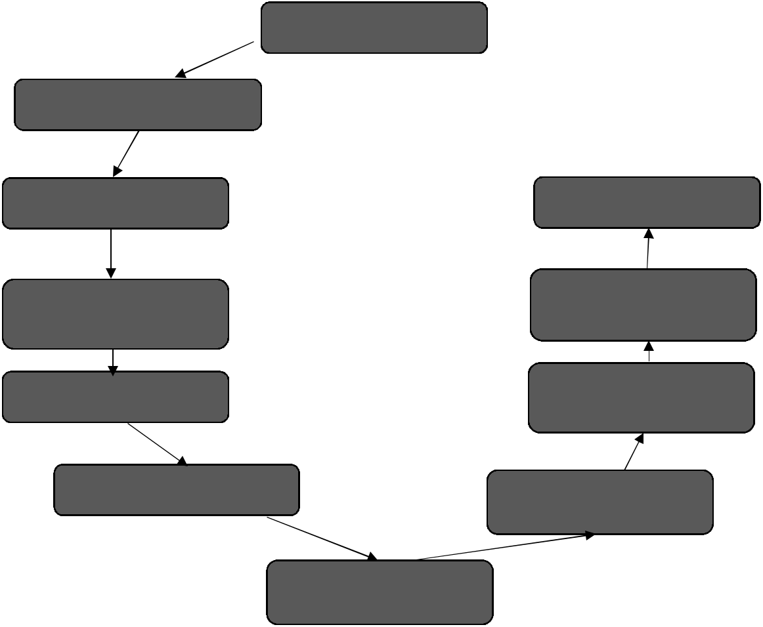

MULAI

Menuju direktori boot.asm

Mengkompile boot.asm

Memindahkan hasil ke

floppy.img

Boot PC
simulator

Menyunting file boot.asm

Menyimpan hasil
suntingan

Selesai

Memindahkan hasil ke

floppy.img

Menyimpan hasil

suntingan

Mengkompile lagi

boot.asm

FLOWCHART CARA KERJA KERNEL.ASM
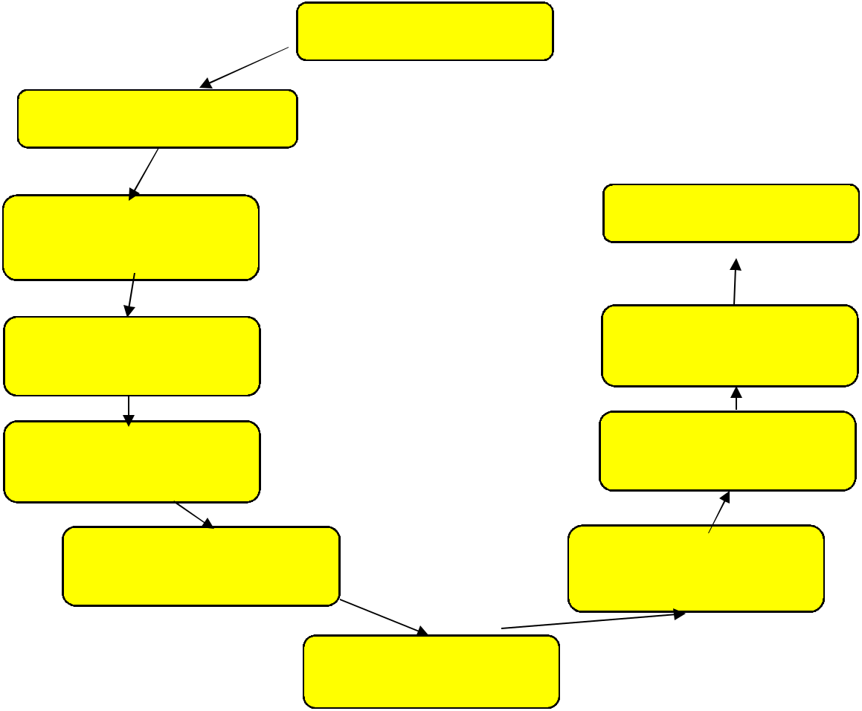

MULAI

Menuju direktori boot.asm

Mengkompile kernel.asm

Memindahkan hasil ke

floppy.img

Menuju direktori “floppy
a.img

Jalankan program WinImage

Menyimpan

Selesai

Memindahkan hasil ke

floppy.img

Mengkompile kernel.asm

Modifikasi file
“Kernel.asm”

